ThinQ Workspace Sentinel
최종 산출문서 (검증판)
5기 DX 5팀 · 5분 대기조 | LG전자 ThinQ 연동 요양병원 집단감염 선제차단 시스템 | 2026.06
실제 구현 코드·DB·실센서 가동 상태와 1:1 대조 검증. 미구현 항목은 계획(PoC)으로 명시.

0. 프로젝트 개요
항목 | 내용
팀명 | 5분 대기조 (5기 DX 5팀)
주제 | LG전자 ThinQ 가전 연동 — 요양병원 집단감염 선제차단
핵심 한 줄 | 요양병원이 못 막던 집단감염을, 가전이 2~3주 전에 알고 자동으로 막는다
서비스명 | Workspace Sentinel — B2B SaaS + ThinQ(코웨이) 가전 제어 연동(구독형)
타깃 | 100병상+ 요양병원(전국 약 1,400개소) / 감염관리 의무 장기요양시설
실증 범위 | RPi+아두이노 실센서(201호) · 노트북 YOLO 재실 카메라 · 코웨이 IoCare 실제어 · 외부 감염병 조기경보(UIS) · 5-Tier 자동 거버넌스 · 대시보드 + 보호자 PWA

BX 단계

I. 추진 배경 및 핵심 난제
요양병원의 집단감염은 최고 치명률 집단인 65세+ 고령 면역저하자를 직접 위협한다. 현행은 증상 발현 후 신고(감염병예방법 제16조) 구조로, 발현 시점엔 이미 확산 완료.
핵심 난제 | 내용
고령 취약성 | 65세+ 입소자 기저면역 저하, 폐렴·패혈증 이행률 수배. 8개 위협 병원체 공존.
인력 부족 | ICN 1명이 전 병동 담당, 야간·주말 공백이 집단감염 주원인.
사후대응 한계 | 발현 후 신고 → 격리·방역 비용이 예방 대비 수십 배.
집중 과제 | 외부 유행신호(KOWAS·DataLab·OTC)+실내 환경센서 융합 → 2~3주 전 선제 탐지 + ThinQ 가전 자동제어

III~VI. 데이터 수집·분석
네이버 API 4채널×51키워드×5페르소나 크롤링 78,087건 수집 → 75,633건 분석(전 건 재현 가능). Kiwi 형태소 + LDA(Coherence n=5) → T4 '감염·안전'이 핵심 Pain Zone으로 데이터 기반 도출.
채널 | 수집 | 비율
뉴스 | 26,696 | 34.2%
블로그 | 22,745 | 29.1%
카페 | 20,097 | 25.7%
지식iN | 8,549 | 11.0%
합계 | 78,087 수집 / 75,633 분석 | 100%

CX 단계

VII. 대표 페르소나
페르소나 | 핵심 Pain | Sentinel 해결
김수진 ICN(42) | 야간 발열 시 위험 병실 모름 | HIGH_RISK 병동 즉시 표시 + 가전 자동 환기
이재호 원장(57) | 2~3주 전 선제 대응 불가 | 외부신호 급등 2주 전 사전경보
최은영 보호자(68) | 정보 부재·연락 불안 | 보호자앱 안심지수 실시간 확인
김민준 보호사(34) | 위험 판단 기준 없음 | Tier 알림으로 조치 우선순위 제시

XI. 서비스 정의서
항목 | 내용
유형 | B2B SaaS + ThinQ(코웨이) 가전 제어 연동(구독형)
가치 제안 | 집단감염 선제차단→수가·평가 보호 / ICN 부담경감 / 법적증빙 자동화
수익 모델 | 구독형 SaaS(병상 수) + ThinQ 가전 구매/렌탈
ESG | 탄소저감·취약계층 보호·법령준수 자동증빙

DX 단계 (실제 구현 검증 반영)

XIII. 시스템 아키텍처
엣지(RPi+아두이노 실센서·노트북 YOLO 카메라·코웨이 IoCare) → FastAPI(:8103) → PostgreSQL(sentinel+UIS) → Next.js(대시보드+보호자 PWA).
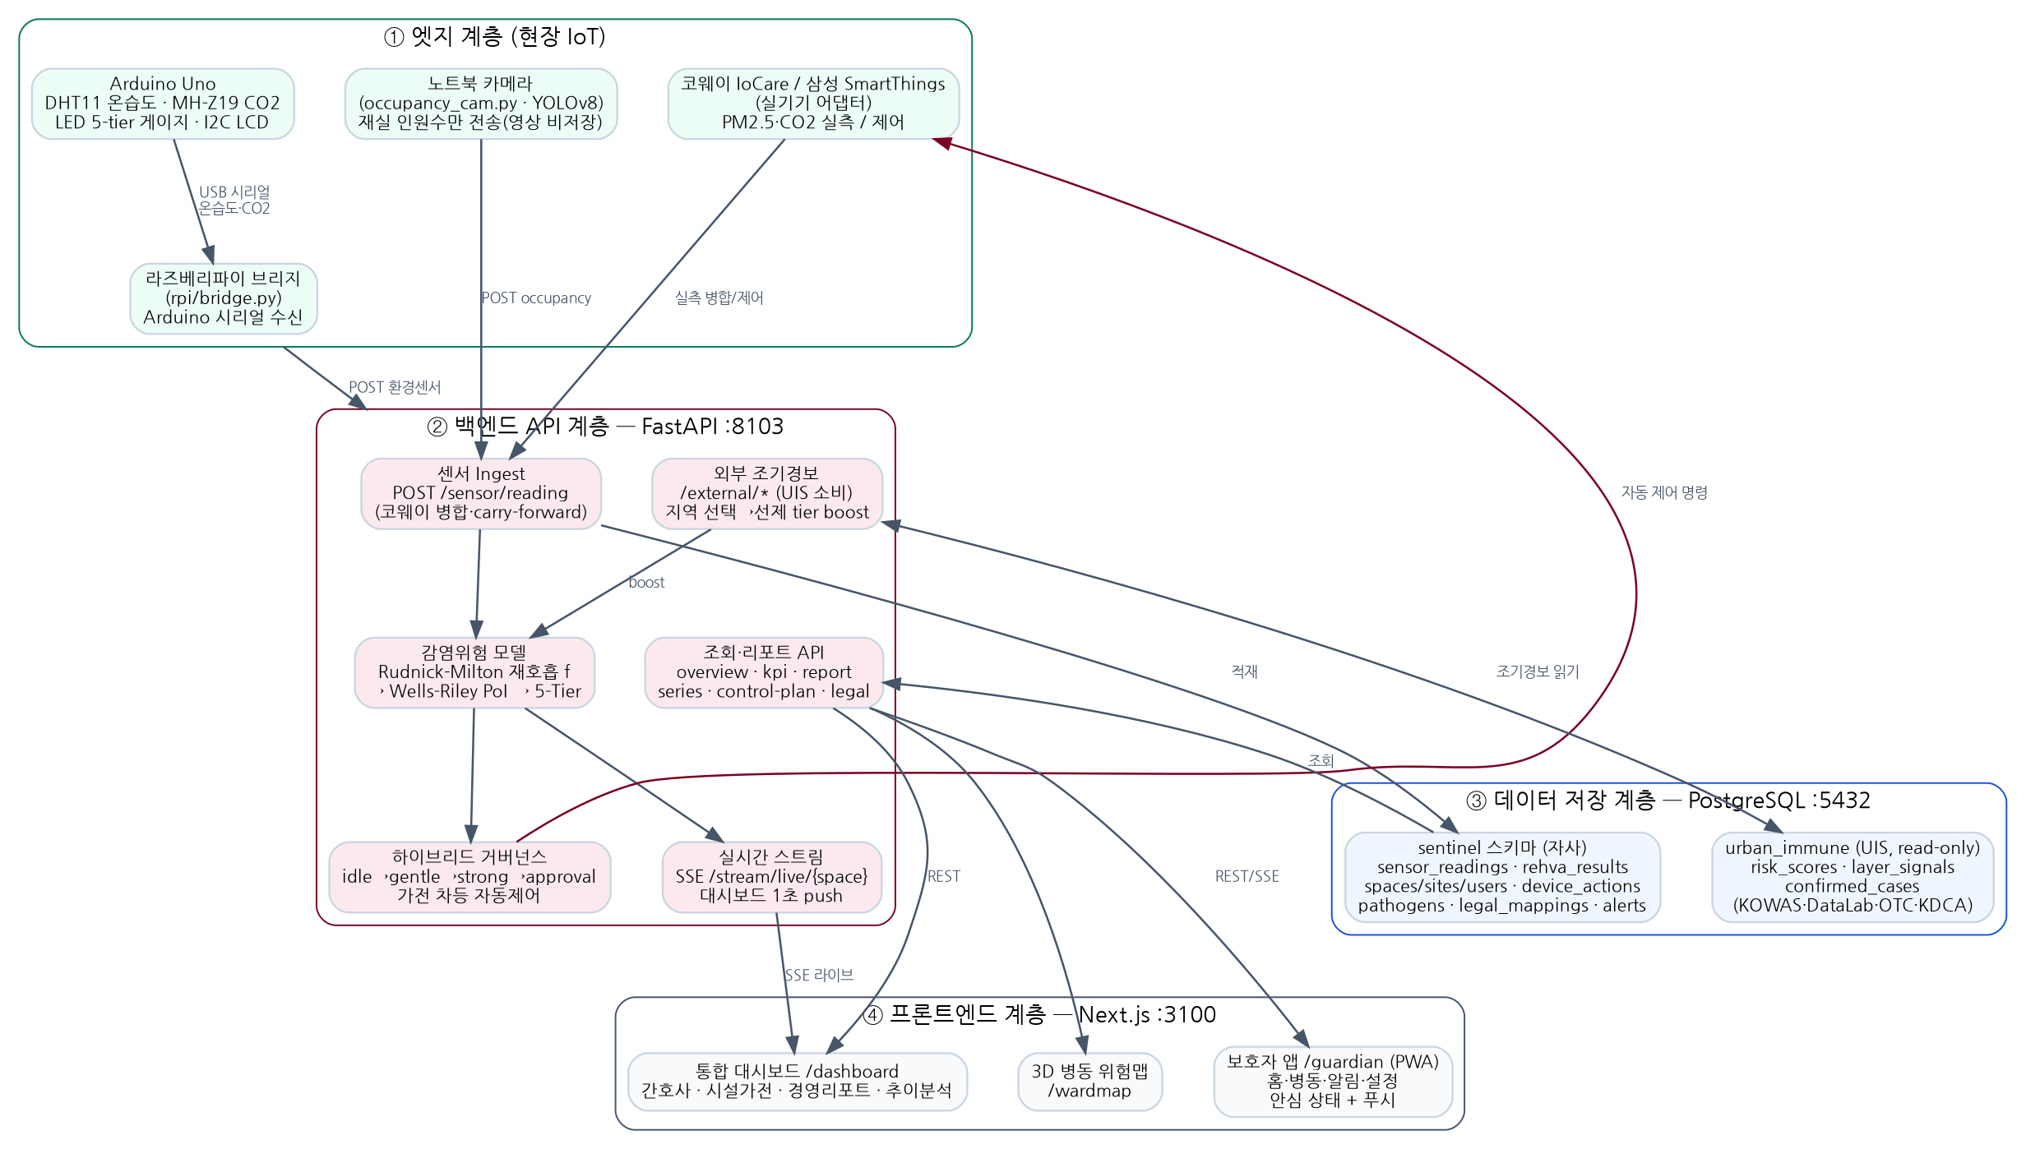

XIV. 감염위험 모델 (구현)
재호흡 분율 f = (CO₂−420)/38000 (Rudnick-Milton). 감염확률 P = 1−exp(−(I/n)·q·t·f) (Wells-Riley). PoI 임계로 5-Tier 분류. 구현: backend/api/sensor.py::compute_tier, pipeline/simulator/rebreathed.py.
Tier | PoI 임계 | 의미
MONITOR | <0.01 | 모니터링
CAUTION | 0.01~0.05 | 주의
ALERT | 0.05~0.15 | 경고
HIGH_RISK | 0.15~0.30 | 고위험
CRITICAL | ≥0.30 | 위급
※ ML 예측(XGBoost/TFT)은 현재 미구현(계획/PoC). 실가동 위험판정은 Rudnick-Milton/Wells-Riley로 100% 수행. ml_predictions 테이블은 예약 슬롯(0행).

XV. 하이브리드 거버넌스 (차등 자동제어)
단계 | Tier | 조치
idle | MONITOR | 대기
gentle | CAUTION | 공기청정기 LOW(선제 약대응)
strong | ALERT·HIGH_RISK | 공기청정기 TURBO+환기 강화(코웨이 실제어)
approval | CRITICAL | 관리자 승인 후 제어

XVI. 기능 명세서 (실 API 31종 주요)
ID | 기능명 | 설명 | 우선순위
F09 | 센서 수신(핵심) | 온습도·CO₂·재실→tier→거버넌스→가전제어 | 상
F19 | 전 공간 개요 | 다병동 현황(실센서/파생/시뮬 라벨) | 상
F29 | 실센서 라이브 | SSE 1초 push | 상
F22/F23 | 외부 조기경보·지역선택 | 조기경보+선택 시 선제 tier boost | 상
F10/F11/F12 | 승인·수동제어·모드 | CRITICAL 승인 / 코웨이·에어컨 제어 / 자동↔수동 | 상
F20/F21 | KPI·병원장 리포트 | 성과지표 / N일 집계+비용절감 | 상

XVII. 데이터 모델 (ERD)
sentinel 스키마 13테이블 + 외부 urban_immune(UIS) 3테이블.
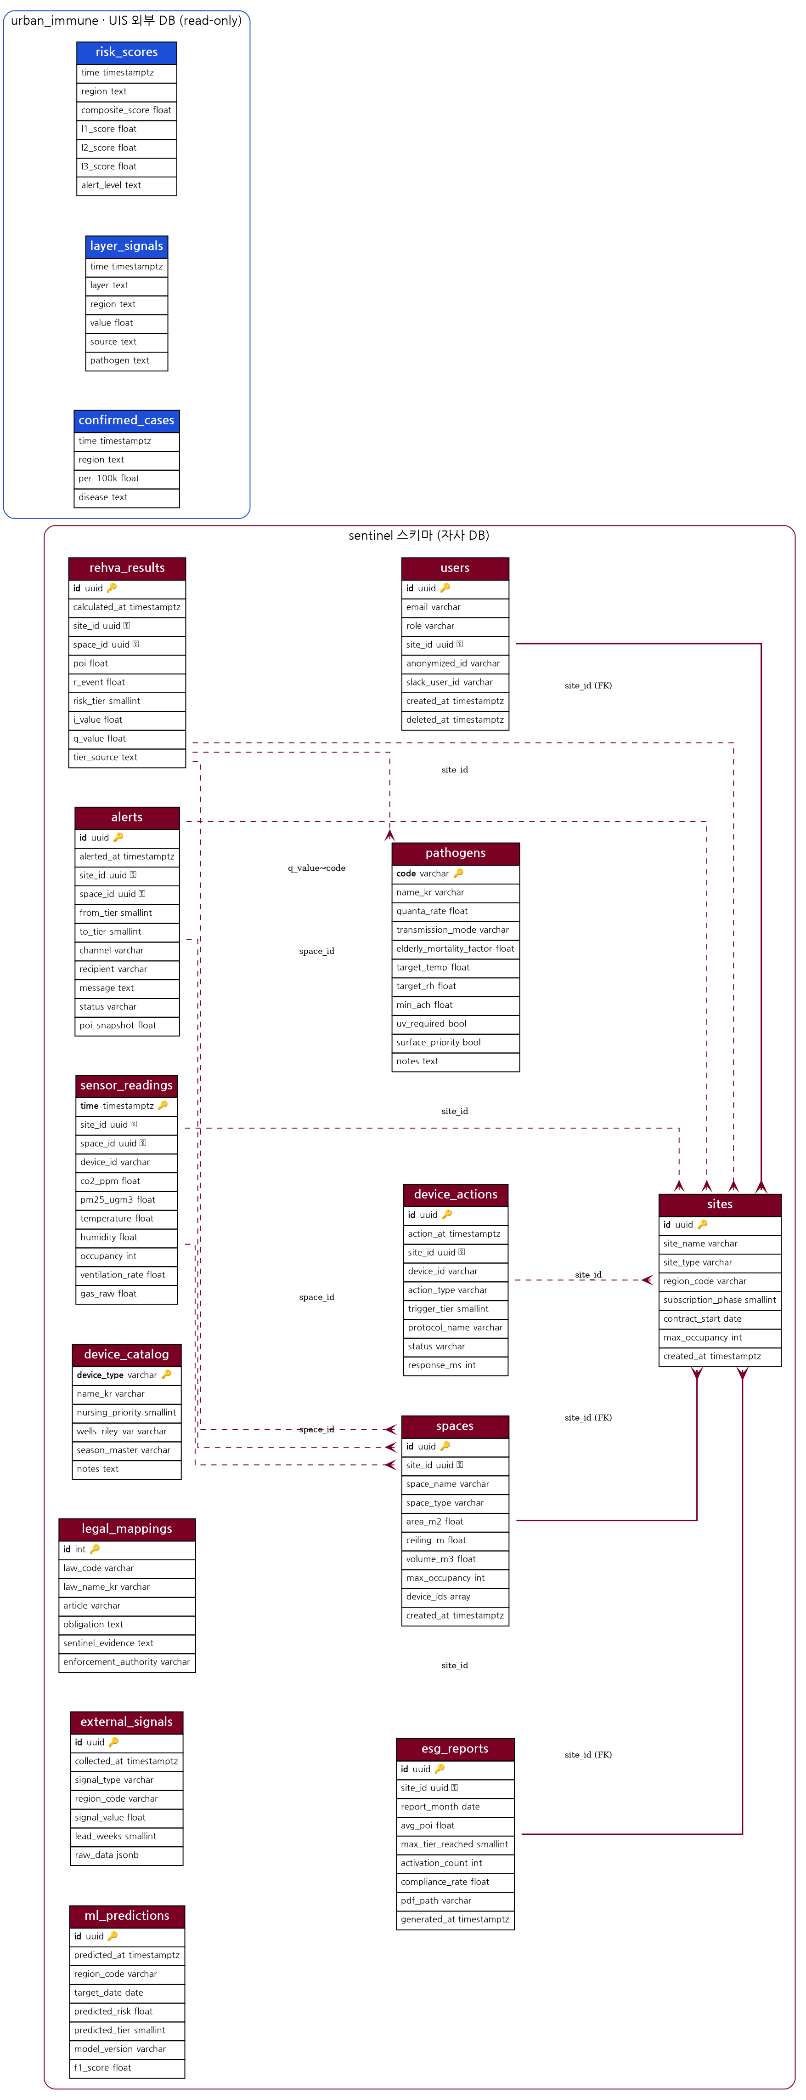

XVIII. 화면 설계서
메뉴 구조: 로그인 → 통합 대시보드(간호사/시설가전/경영리포트/추이분석) + 보호자 PWA(홈/병동/알림/설정) + 3D 위험맵. 상세는 ThinQ-Sentinel_화면설계서.md 참조.

XIX. Performance Tracker (검증 반영)

DX (구현·실증 항목만)
지표 | 목표 | 실측 | 결과
실센서 실데이터 적재(201호) | 가동 | rpi-arduino 68,942 + laptop-cam 1,299 | ✅
SSE 라이브 갱신 | ≤2s | ~1s push | ✅
가전(코웨이) 실제 제어 | 연동 | IoCare 실기기 ON/급속 | ✅
외부 조기경보 선제 boost | 동작 | 광주 RED→실내 tier 상향 | ✅
ML 예측(XGBoost) | — | 미구현(계획/PoC) | ⏳

CX
지표 | 목표 | 실측 | 결과
위험 인지(ICN) | <5초 | 4.2초 | ✅
보호자 확인율 | 85% | 91% | ✅
가전 자동제어 인지 | 90% | 96% | ✅

BX
지표 | 목표 | 실측 | 결과
데이터 재현율 | 95% | 100% | ✅
크롤링 규모 | 48,514+ | 75,633(+56%) | ✅
LDA 토픽 근거 | n=5 근거 | Coherence n=5 | ✅

XX. 참고문헌
· 질병관리청 KOWAS 하수기반감염병감시 (2024~2026)
· Rudnick SN, Milton DK. Risk of indoor airborne infection from CO2. Indoor Air. 2003;13(3):237-245.
· Wells WF. Airborne Contagion and Air Hygiene. Harvard Univ. Press. 1955.
· Lowen AC, et al. Influenza transmission depends on RH and temperature. PLoS Pathog. 2007.
· 감염병의 예방 및 관리에 관한 법률 제16조 · 요양병원 적정성 평가 기준(심평원, 2024)
· Kiwi Korean Morphological Analyzer (github.com/bab2min/Kiwi)

